科技常识
Day3：物态变化和力学

【学习重点】各种物态变化的区分，重力、压强、浮力
【建议用时】1小时以内
【重要考点导图梳理】
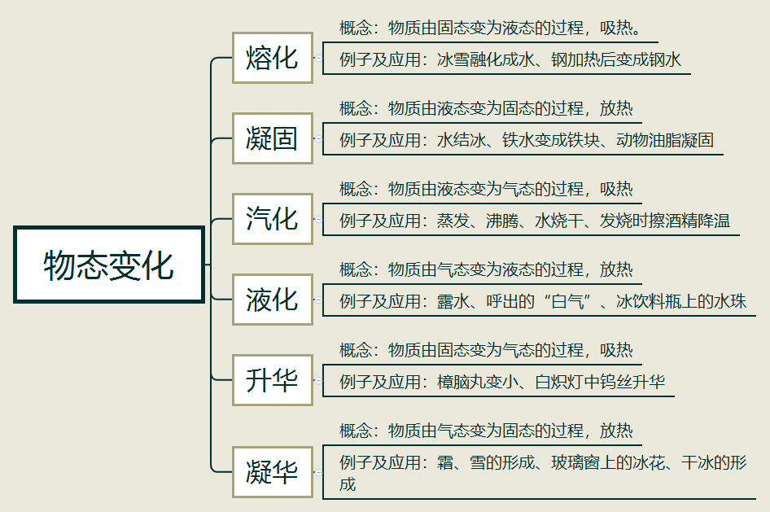
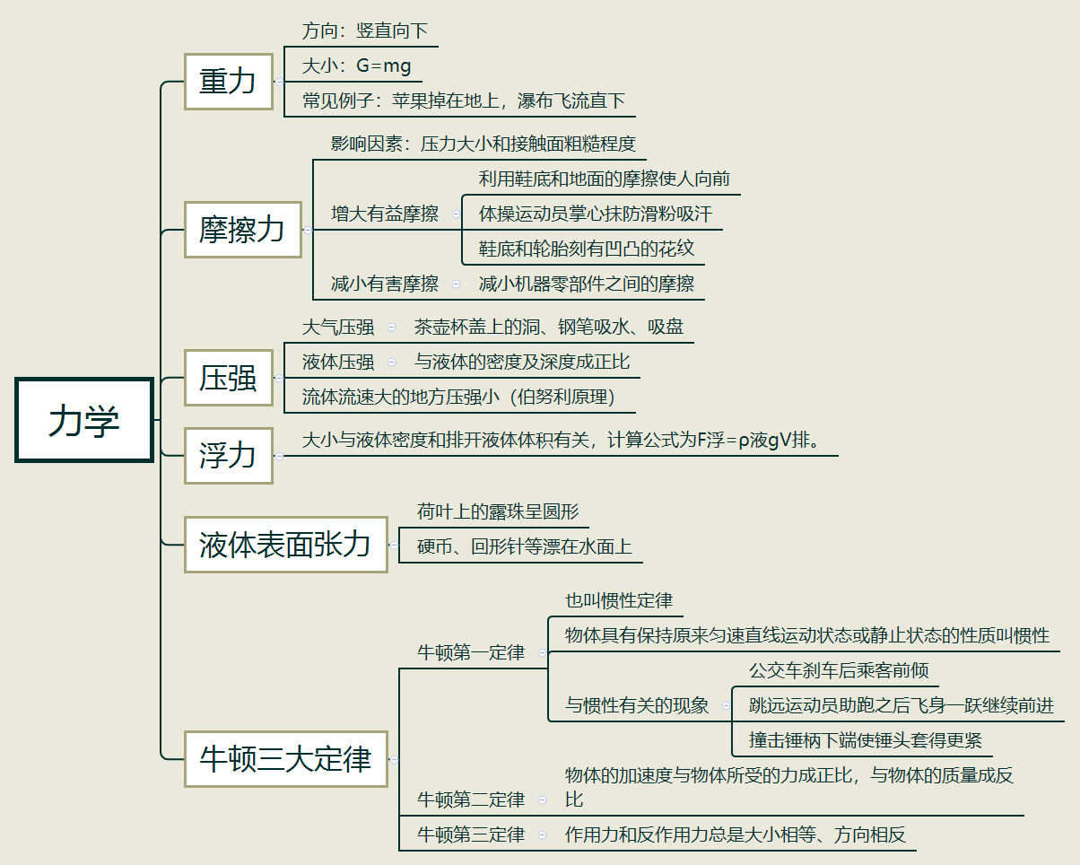
【填空练习】
1.水烧干是 ；露珠的形成是 。
2.霜的形成、玻璃窗上出现的冰花是 。
3.熔化过程 热；液化过程 热；凝华过程 热。
4.重力的方向 ，大小G=mg。常见例子：苹果掉在地上，瀑布飞流直下。
5.摩擦力的影响因素有 和 。
6.利用鞋底和地面的摩擦使人向前、体操运动员掌心抹防滑粉吸汗都属于 ；减小机器零部件之间的摩擦属于 。
7.茶壶盖上的洞是应用 的例子。
8.流体压强和流速的关系：流速大的地方压强 。
9.荷叶上的露珠呈圆形，以及硬币、回形针等漂在水面上，都与 有关。
10.力学三大定律
（1）牛顿第一定律也叫 。
（2）物体具有保持原来匀速直线运动状态或静止状态的性质叫 。公交车刹车后乘客前倾、跳远运动员助跑之后飞身一跃继续前进、撞击锤柄下端使锤头套得更紧等都与 有关。
（3）牛顿第二定律描述的是 与物体的质量和受到的力的关系。
（4）作用力和反作用力总是成对出现，他们大小 ，方向 。
（答案见思维导图，请回归导图比对记忆）
【快速判断】
1.冰箱拿出的冰棍冒“白气”是汽化现象。
2.樟脑丸变小是因为蒸发。
3.液态变为固态的过程吸热，液态变为气态的过程放热。
4.重力的大小等于物体的质量与重力加速度的乘积。
5.相对滑动的物体间接触面越粗糙、压力越大，摩擦力越大。
6.鞋底和轮胎刻有凹凸的花纹是为了增大有益摩擦，给机器上润滑油以减小机器零部件之间的摩擦属于减小有害摩擦。
7.钢笔吸水是利用大气压强将墨水压入钢笔中。
8.流体流速大的地方压强大。
9.浮力的大小与液体密度和排开液体体积有关。
（答案：1.错误；2.错误；3.错误；4.正确；5.正确；6.正确；7.正确；8.错误；9.正确。温故知新，强化记忆，具体错误在何处，请回归导图认真比对哦！）

